Индивидуальное коррекционно - развивающего занятия педагога-психолога ДОУ с ребенком средней группы на тему: «Ёжики»
Автор: Безина Л.Т.
Описание материала: Психолого-педагогическое занятие подготовлено для развития мелкой моторики кистей рук ребенка 4-5 лет. Продолжительность занятия 15 минут. Материал может быть интересен педагогам-психологам, воспитателям дошкольных учреждений.
Цель: развитие мелкой моторики кистей рук с использованием сказочного сюжета.
Задачи:
• создать доброжелательную и комфортную атмосферу;
• развивать мелкую моторику кистей рук;
• стимулировать творческое воображение;
• развивать восприятие.
Оборудование: мягкая игрушка Сердечко, мешочек с игрушками (маленький мячик, кубик, шишка, поросенок, машинка), ёжики из картона, желтый круг для солнышка, прищепки разноцветные, карточки с изображением животных .
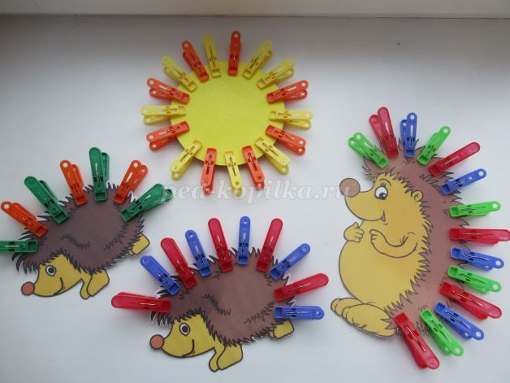
1.Вводная часть
Приветствие «Доброе сердечко»
Психолог: Как в начале любого занятия давай с тобой поздороваемся. Но не просто поздороваемся, а передадим свои чувства и пожелания через Доброе сердечко (Мягкая игрушка Сердечко). Малыш, мне очень приятно, что ты пришел ко мне сегодня на занятие. (Сердечко передается ребенку)
Ответное слово ребенка, если затрудняется ему необходимо помочь.
Психолог: У меня сегодня хорошее настроение и мне очень хочется, чтобы и у тебя тоже было настроение хорошим.
Коррекционно-развивающая игра «Что в мешочке?»
Психолог: А теперь давай поиграем. Игра называется «Что в мешочке?». Надо рукой, на ощупь определить какие предметы там находятся в моем мешочке.
Пальчиковая гимнастика
Покатаю я в руках
Мячики немножко.
Станьте ловкими скорее,
Пальчики, ладошки.
2. Основная часть
Коррекционно-развивающее упражнение «Ежики»
Психолог: Ты любишь сказки? Какие сказки ты любишь больше всего? Кто тебе рассказывает или читает сказки?
Сегодня я тоже расскажу тебе сказку, о ком в сказке пойдет речь, ты узнаешь, если отгадаешь загадку:
В густом лесу под елкой, осыпанной листвой,
Лежит клубок с иголками, колючий и живой. (Ёж)
Ребенок: Ёж.
Психолог: Правильно, а теперь слушай сказку. (Музыкальное сопровождение – запись звуков леса, пение птиц и т.д.) Жили-были в одном красивом сказочном лесу мама Ежиха и два сыночка Ёжик-Чижик и Ёжик-Пыжик.
Раскладываются перед ребенком вырезанные из плотного картона картинки ежей.
Очень любили маленькие ёжики играть в своем лесу в разные игры, веселиться. А однажды вдруг загрустили. А знаешь почему? Им вдруг показалось, что совсем не весело все время быть одного цвета. Они побежали к маме: «Как же нам сделать так, чтобы иголочки наши стали разноцветными и веселыми?». Но мама только пожала плечами: «Вы же у меня большие выдумщики, придумайте что-нибудь сами». Сели ежики и загрустили. А может, мы с тобой им поможем?
Перед ребенком выкладываются цветные прищепки и предлагается нарядить ежиков.
Психолог: Давай, чтобы нашим дружным ёжикам всегда было тепло, смастерим им с помощью прищепок еще солнышко.
Из картонного круга и прищепок делается солнышко.

Психолог: Какой бы ты конец придумал этой сказке?
При необходимости психолог помогает ребенку, предлагает свои варианты окончания сказки.
Коррекционно-развивающее упражнение «Четвертый лишний»
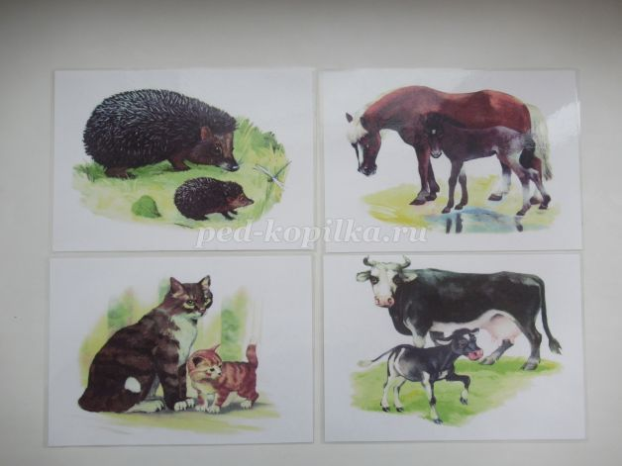
Психолог: Кто на картинках? Какие животные здесь лишние и почему?
Ребенок: На картинках корова с теленком, лошадь с жеребенком, кошка с котенком и ёж с ежонком. Лишние - ежи, потому, что относятся к диким животным, остальные животные – домашние).
3.Заключительная часть
Беседа о проведенном занятии, что понравилось (или не понравилось) и почему. Какое бы задание хотелось повторить?
Ритуал прощания
(Психолог вместе с ребенком)
Очень жаль нам расставаться,
Но пришла пора прощаться.

